**Geburtstage, Wegbereiterinnen, Urknall, Pergamon und Wasserstofftechnologie – Wildauer Seniorenseminare starten am 11. Oktober ins Wintersemester**

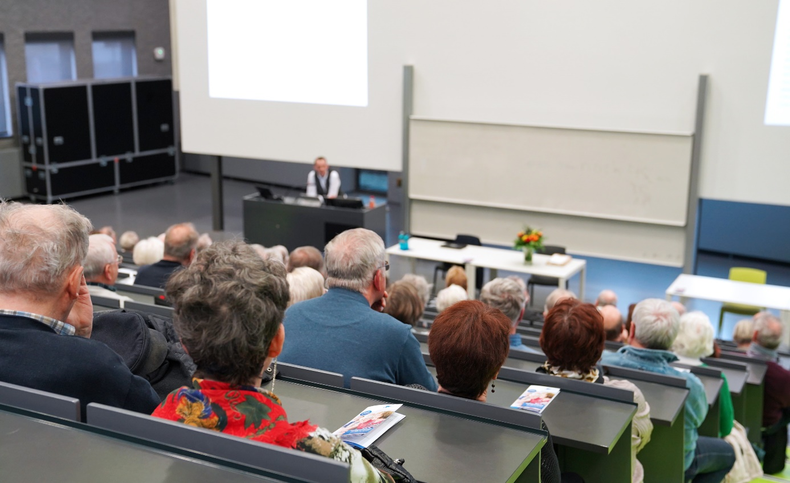

**Bildunterschrift:** Ab 10. Oktober 2024 starten die Seniorenseminare Wildau ins Wintersemester 2024/2025.

**Bild**: TH Wildau

**Subheadline:** Seniorenseminare

**Teaser:**

**Ab dem 10. Oktober starten die Seniorenseminare an der TH Wildau mit einem spannenden Programm in das Wintersemester 2024/2025. Los geht es jeweils um 15 Uhr im Audimax der Wildauer Hochschule. Die beliebte Vortragsreihe lockte bereits in den vergangenen Jahren zahlreiche Interessierte auf den Campus und läuft bereits im 30. Jahr.**

Text:

Die Seniorenseminare an der Technischen Hochschule Wildau (TH Wildau) feiern weiter ihr Jubiläum. 30 Jahre ist die beliebte Vortragsreihe an der Wildauer Hochschule bereits etabliert und irgendwie auch nicht mehr wegzudenken im Veranstaltungskalender. Jahr für Jahr, Semester für Semester schafft es die Organisatorin Christa Arlt, einen Vortragsmix aus Wissenschaft, Kultur, Medizin und Geschichte zusammenzustellen. Und dazu können sich die zahlreichen Seminarteilnehmerinnen und –teilnehmer immer auch auf hochkarätige Referentinnen und Referenten freuen.

Und so hat Christa Arlt sich wieder ins Zeug gelegt und für die Seminarreihe im Herbst und Winter, die parallel zum Wintersemester der TH Wildau läuft, ein abwechslungsreiches [Vortragsprogramm](https://www.th-wildau.de/index.php?id=16934&no_cache=1#c179836) für interessierte Bürgerinnen und Bürger bereitzustellen. Unterstützt wird sie dabei regelmäßig von einem eigens für die Seniorenseminare zusammengesetzten Beirat.

Christa Arlt: „Wahnsinn, wie die Zeit vergeht. Es macht mir einfach immer wieder viel Spaß, die Vielfalt aus historischen, gesellschaftspolitischen, philosophischen, medizinischen, naturwissenschaftlichen und aktuellen Themen aufzugreifen und Neugier und Interesse bei den Bürgerinnen und Bürger zu wecken. Gerade in aufregenden Zeiten, wie diesen aktuell, sollen die Vorträge auch zum Nachdenken anregen, Allgemeinwissen vermitteln und einen Ort für soziale Kontakte und die Kommunikation mit Gleichgesinnten bieten. Und die TH Wildau ist immer wieder ein toller Ort dafür.“

Los geht es am 11. Oktober um 15 Uhr im Audimax der TH Wildau mit der Eröffnung durch die Organisatorin Christa Arlt und einem Vortrag von Kreiskantor Christian Finke-Tange zum Thema: „Halb Genie, halb Trottel“ (G. Mahler) - zum 200. Geburtstag von Anton Bruckner.

Es folgen weitere neun Vorträge bis Januar 2025. Dabei geht es unter anderem darum, wie Frauen die Naturwissenschaften erobert haben, um den Einsatz künstlicher Intelligenz beim Robert-Koch-Institut, Rückblicke auf das Schaffen von Komponist Anton Bruckner, den Dichter Günter de Bruyn und den Künstler Martin Schöngauer, Geheimnisse um den Pergamon Altar, einen Blick auf die Geschichte und die Angst der westlichen Alliierten vor einer deutschen Atombombe, Open Access in Bibliotheken, die Zukunft des Universums und Wasserstoff als Zukunftstechnologie. Spannung und Vielfalt sind garantiert und das Audimax bietet Platz für viele interessierte Bürgerinnen und Bürger.

„Wir können stolz auf uns sein, auch nach 30 Jahren immer noch interessante Themen und die dazu entsprechenden Referentinnen / Referenten zu finden, die bereit sind, unser Publikum mit Ihren Vorträgen zu begeistern.“ Ergänzt Christ Arlt weiter

Die Vorträge finden jeweils freitags um 15 Uhr im Audimax der TH Wildau statt. Änderungen sind vorbehalten. Die Teilnahme ist kostenlos. Eine vorherige Anmeldung zu den Vorträgen ist nicht notwendig.

**Weitere Informationen zur Teilnahme und zum Programm**

Alles Informationen zum Programm, zu den Terminen sowie den Referentinnen und Referenten stehen auf der Website bereit.

[**www.th-wildau.de/senioren-seminare**](http://www.th-wildau.de/senioren-seminare)

**Ansprechperson Seniorenseminare:**

Christa ArltBeauftragte Seniorenseminare an der TH WildauE-Mail: christa.arlt@th-wildau.de oder  
papenburg.arlt@t-online.de

**Ansprechpersonen Externe Kommunikation TH Wildau:**

Mike Lange / Mareike Rammelt

TH Wildau

Hochschulring 1, 15745 Wildau

Tel. +49 (0)3375 508 211 / -669

E-Mail: presse@th-wildau.de